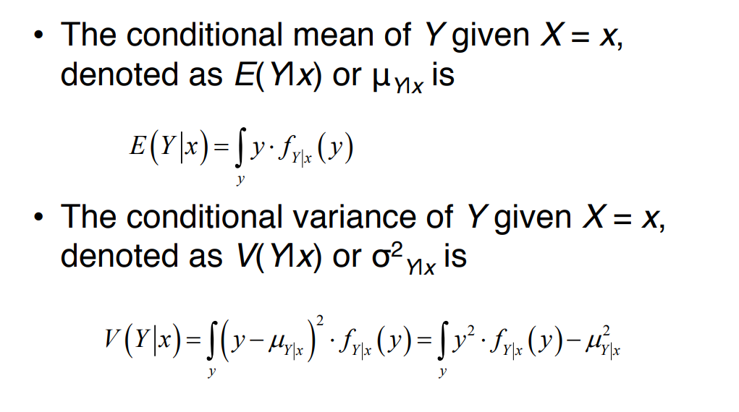

.把所有的y相加， x=几的情况下的y的可能性

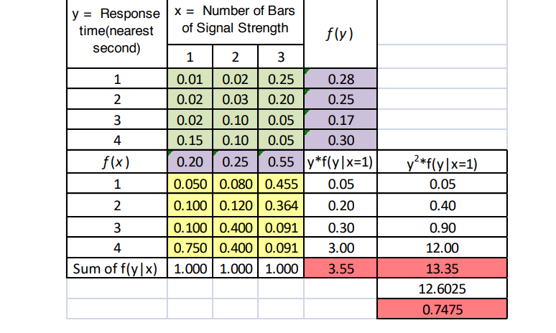

Conditional mean就是3.55，通过x=1下的所有fy|x×y然后把所有y值相加，得到3.55

Variance=-mean2以后的0.7475

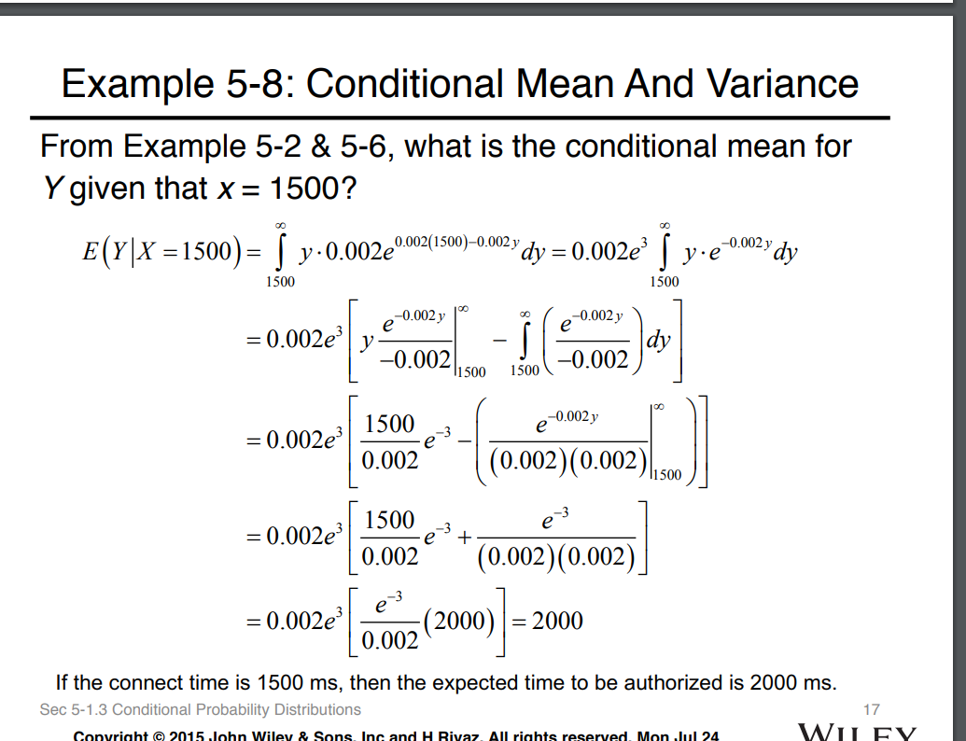

多×了一个y

对于random variable x 与y，如果满足任意一条,XY就相互独立

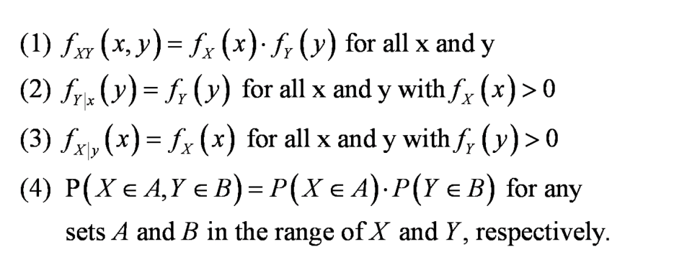

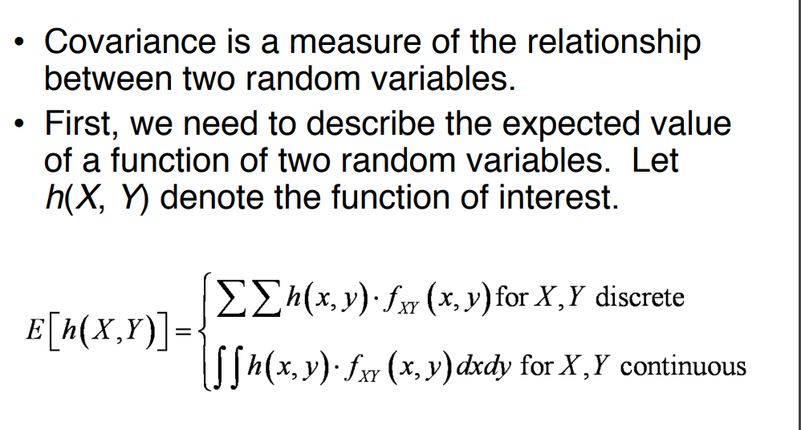

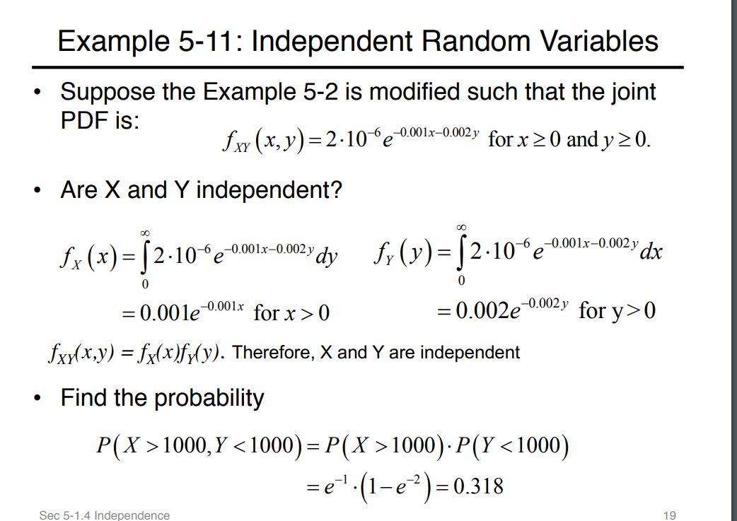.验证是否independent,fxx fyy相乘等不等于fxyxy

双积分怎么算

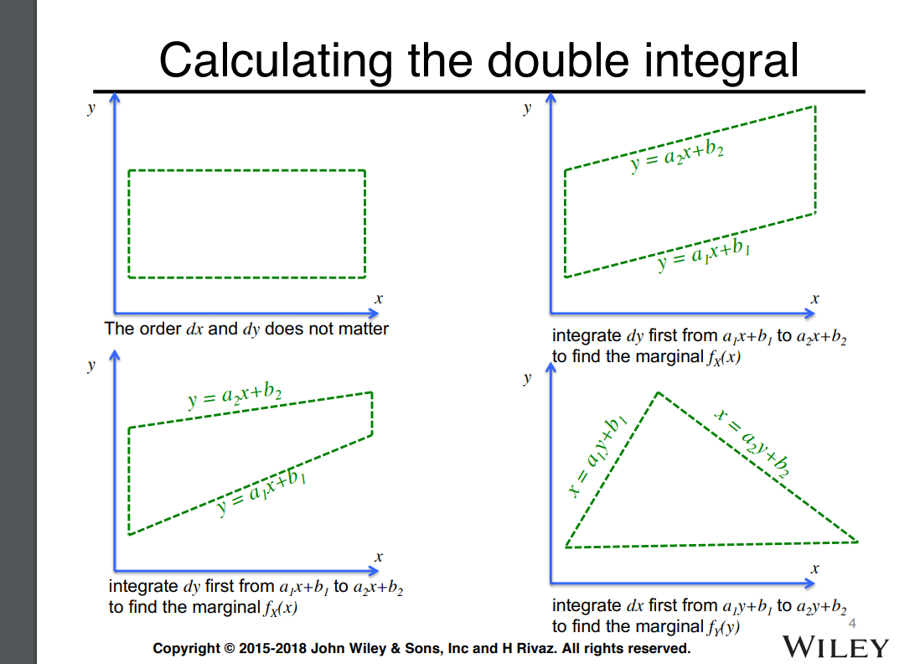

总而言之就是垂直于水平轴的位fxx，另外一个作为上下底

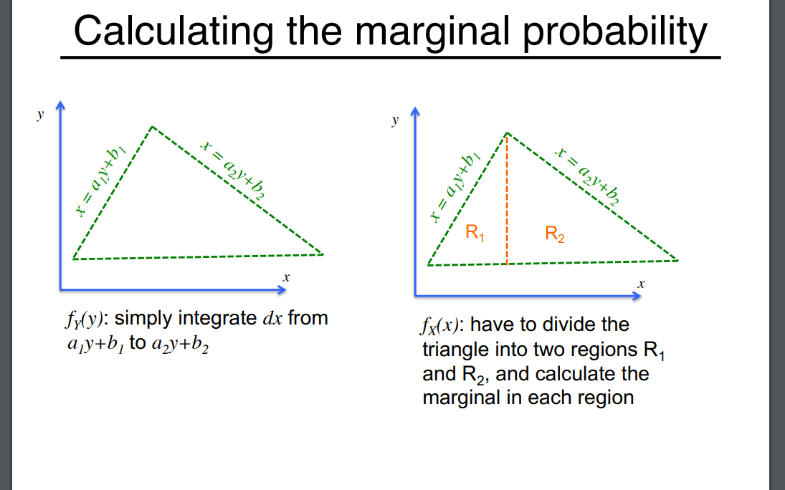

垂直的那条边就可以直接作为底，不垂直的就要做一个垂直的底辅助线，然后分段

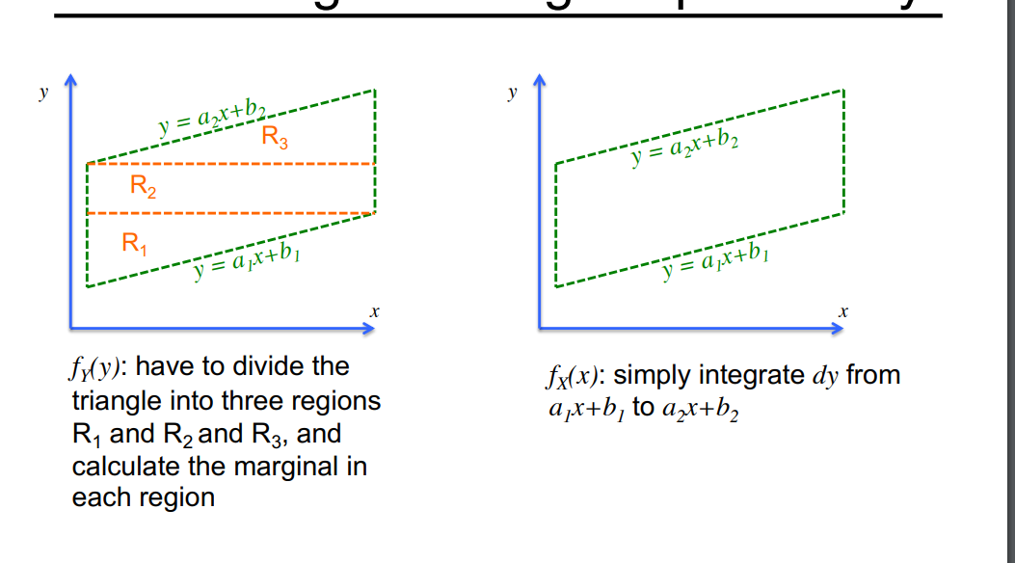

Covariance

Covariance是测量两个随机变量XY之间关系的方法

第一步我们需要测量两个随机变量组成的function的expected value记做

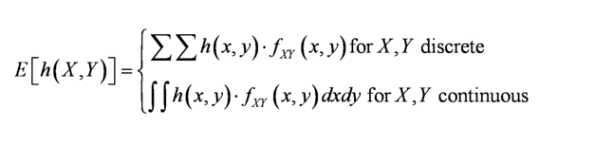

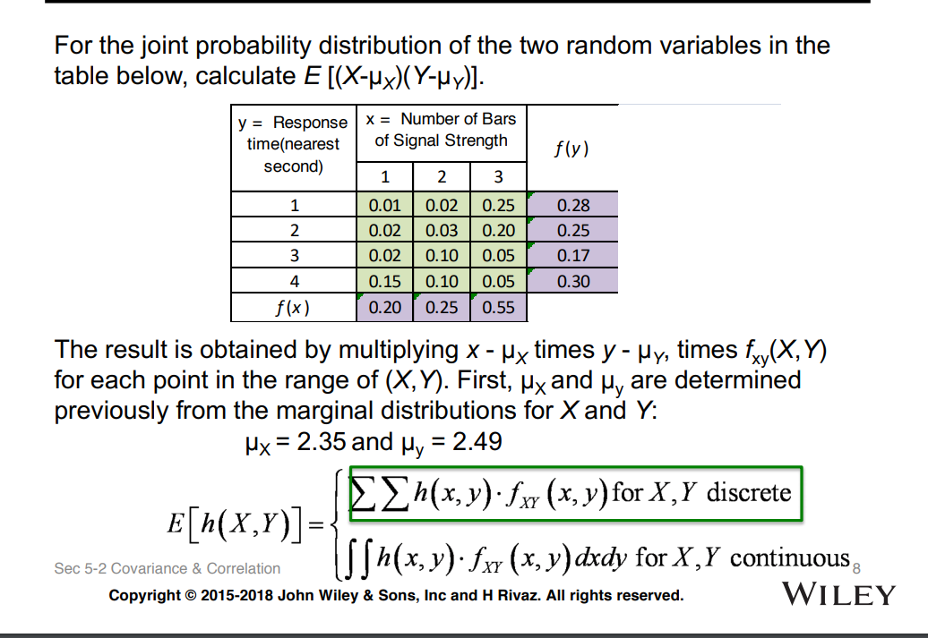

我们已经实现知道μx和μy的值

Hxy的公式是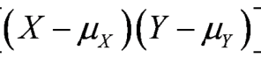

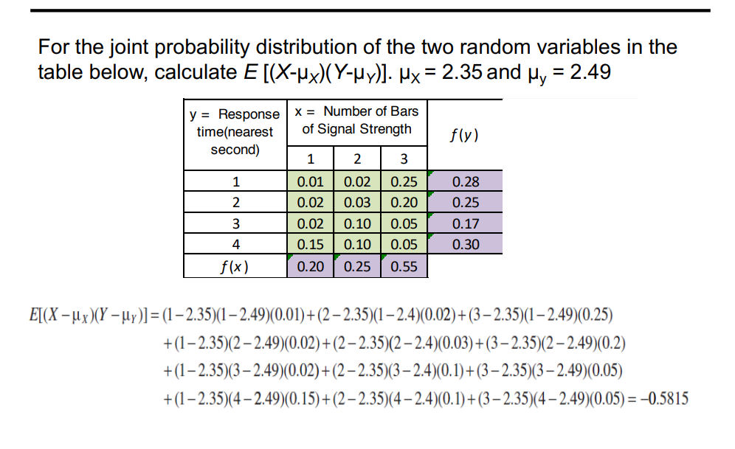

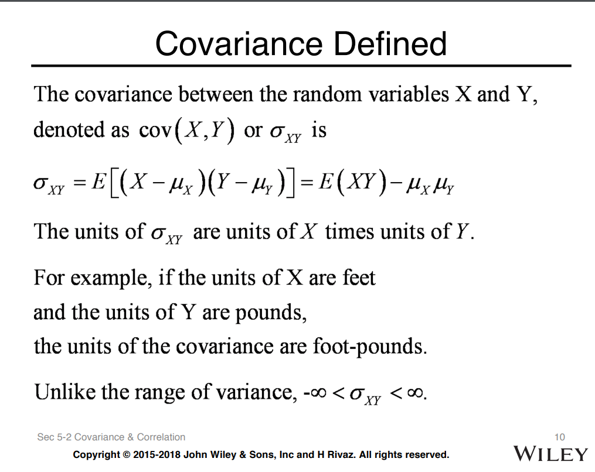

Covariance，两个变量之间的covariance叫做



的单位是X的单位×Y的单位，比如说如果X是cm，Y是Kg那么·单位就是cm×kg

Covariance的范围

Correlation,两个变量之间的correlation

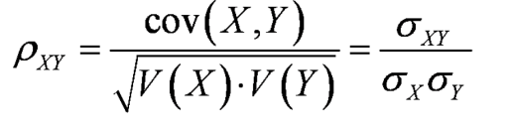

注意

这两个吊东西有同样的正负符号

Ρxy的三个性质

1.是Normorlized，所以

2.

3.如果ρ不等于0，那么这两个变量等于correlated



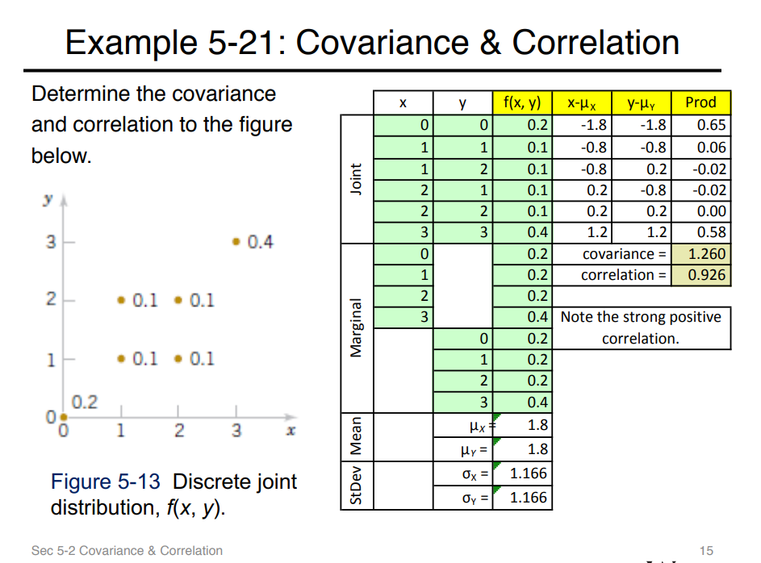

.两边相乘乘几率，corviance就是全部相加，

如果XY互为独立variable

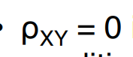是必要非充分对于xy互为独立

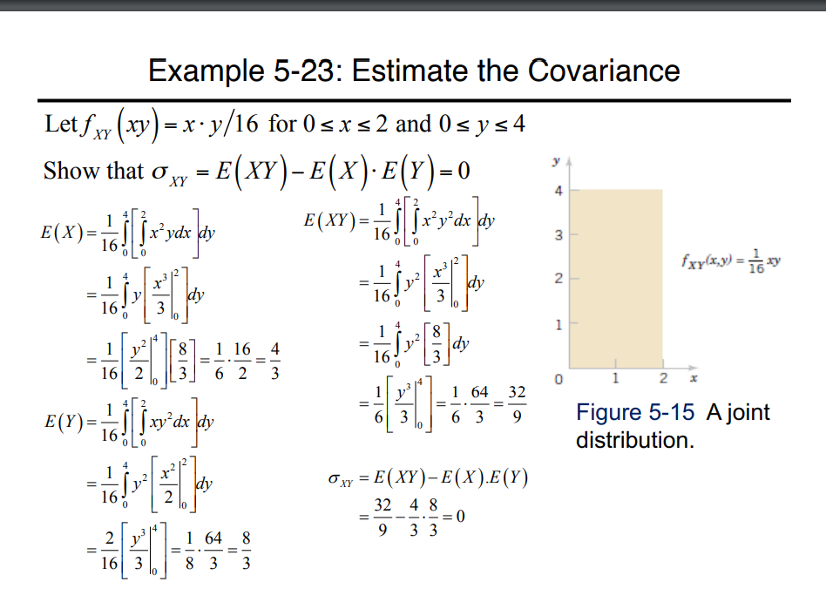

E(x)要多乘个几率X，Ey要多乘个Y，Exy要多乘个XY，

Multinomial Probability Distribution

假设一个随机试验有n轮

假设，每轮的结果都可以归类为k类中

，k类的每一个结果几率是常量

每轮独立

X1X2代表每类中出现结果的数量，

